# 用不同气体吹奏笛子

## 实验内容

在竖笛、长笛等管乐器中，如果把管看成是气柱的话，频率就取决于恒定波的波长。改变气柱长度可以改变音调。根据波动的基本公式*v*＝*λf*，当波长一定时，改变声速也可以改变音调。通过实验能够证明：改变气体的种类和状态，会导致声速改变，从而使音调发生变化。

## 所需材料

吸管，胶片，塑料瓶（洗涤剂的空瓶等塑料瓶），透明胶带，黏土，发胶，二氧化碳等气体，热水，凉水。

## 实验方法

1．将吸管的一端切成45°。

2．剪切胶片，方法如图所示。

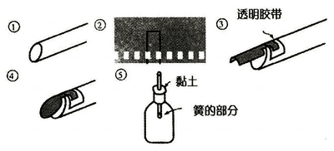

3．把剪好的胶片粘在吸管的切口上。

4．剪好的胶片要比吸管的切口稍稍大一些。

5．把吸管衡在嘴里吹气时，它就类似干一支简单的簧笛。

6．在吸管的中部抹上黏土，与塑料瓶口粘合。簧的部分应该处于瓶内。

7．向瓶中注入各种气体，分辨音程的不同。

## 说明

除空气外，还可以使用的气体有：二氧化碳、氦气、发胶、热空气、冷空气等。把塑料瓶放入水槽底部，待瓶内的空气升温后，即可获得热空气。制作冷空气时，先在水槽中注入冰水，然后放入塑料瓶。

用各种各样的气体发出声音，比较它们的音程。可以发现：分子量大的气体音调低，分子量小的气体音调高；冷空气音调低，热空气音调高。

在寒冷的环境中演奏管乐器，音程会逐渐升高。这是因为：呼气使管内的气温逐渐上升。在实验过程中，举出类似的例子，从而让学生知道在各种地方都存在着物理现象。